**TRƯỜNG ĐẠI HỌC AN GIANG – ĐHQG TP.HCM**

**KHOA CÔNG NGHỆ THÔNG TIN**

-------



**CÔNG NGHỆ WEB ASP.NET**

**WEBSITE ĐĂNG TIN, RAO VẶT**

**Giảng viên: Ths.Nguyễn Minh Vi**

**Sinh viên:**

Trần Thanh Nhàng – DPM195435

**MỤC LỤC**

**Phần I. Giới thiệu** 1

**1.** **Đặt vấn đề** 1

**2.** **Mô tả bài toán** 1

**a.** **Mô tả hệ thống** 1

**b.** **Mô tả chức năng** 2

**Phần 2. Phân tích hệ thống** 2

**1.** **Usecase** 2

**a.** **Actor.** 2

**b.** **Usecase** 3

**c.** **Sơ đồ Usecase** 4

**2.** **Sơ đồ lớp** 7

**a.** **Sơ quan hệ** 7

**b.** **Đối tượng trong hệ thống** 7

**c.** **Cơ sở dữ liệu quan hệ** 7

# **Phần I. Giới thiệu**

1. **Đặt vấn đề**

Công nghệ thông tin là một trong những ngành khoa học phát triển mạnh mẽ và đang là xu thế thời đại, nó hầu như phủ sóng khắp mọi lĩnh vực. Các phần mềm ngày nay phát triển không ngừng và ngày càng hoàn thiện để đáp ứng nhu cầu của con người.

Ứng dụng công nghệ thông tin vào công tác quản lý, mua bán, trao đổi sẽ giúp con người giảm thiểu được việc xử lý thủ công, tốn nhiều thời gian và dễ mắc sai sót, tiết kiệm được chi phí và nhân lực, từ đó nâng cao hiệu quả công việc và chất lượng cũng được nâng cao.

Từ xu thế đó, em đã nghiên cứu và phát triển hệ thống website rao vặt hàng hóa và tin tức hỗ trợ việc việc trao đổi buôn bán, kết nối, cập nhật thông tin một nhanh chóng và hiệu quả.

1. **Mô tả bài toán**
2. **Mô tả hệ thống**

Trong hệ thống quản trị viên là người có quyền cao nhất quản lý tất cả các chức năng của hệ thống.

Người dùng là những người đăng ký tài khoản tại hệ thống dùng để đăng bài viết về các hàng hóa sản phẩm, tạo những bản tin, truyền thông quảng cáo, sử dụng hệ thống như một công cụ dùng để trao đổi thông tin với mọi người.

1. **Mô tả chức năng**

Người dùng là những người đăng ký tài khoản tại hệ thống dùng để đăng bài viết về các hàng hóa sản phẩm, tạo những bản tin, truyền thông quảng cáo, sử dụng hệ thống như một công cụ dùng để trao đổi thông tin với mọi người.

Chức năng bài đăng là chức năng cho phép người dùng đăng những hàng hóa, sản phẩm mình muốn trao đổi buôn bán, chức năng quản lý các thông tin cơ bản và những hình ảnh mô tả sản phẩm, người dùng có thể ẩn, hoặc công khai bài viết, thêm xóa sửa bài viết.

Chức năng đăng tin cho phép người dùng đăng các bản tin, quảng cáo hoặc những bài báo về các chủ đề khác nhau, và người dùng có thể bình luận và xem bình luận đối với mỗi bài viết.

Quản lý thông tin tài khoản cho phép người dùng quản lý những bài đăng, bản tin của mình, lưu những bài đăng lưu vào mục quan tâm, quản lý thông tin tài khoản, cập nhật thông tin tài khoản.

Chức năng tìm kiếm cho phép người dùng có thể tìm kiếm các dựa trên chủ đề, phân loại tên bài viết, tên sản phẩm, giá,…

# **Phần 2. Phân tích hệ thống**

1. **Usecase**
2. **Actor.**

|  |  |  |
| --- | --- | --- |
| **STT** | **Tên Actor** | **Ý nghĩa** |
| 1 | Quản trị viên | Người có toàn quyền trong hệ thống, quản lý tất cả những gì liên quan đến hệ thống. |
| 2 | Người dùng | Người dùng cho phép thực hiện một số chức năng nghiệp vụ, đăng bài. |

1. **Usecase**
2. **Sơ đồ Usecase**

Hình 1: *Sơ đồ tổng quát*

**Phân rã**

* Người dùng (bao gồm quản trị viên và người dùng).

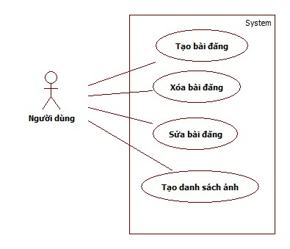

Hình 2: *Sơ đồ phân rã gói quản lý bài đăng*

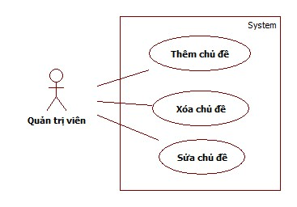

Hình 3: *Phân rã QL phân loại* Hình 4: *Phân rã gói QL chủ đề*

Hình 5: *Phân rã gói QL bản tin*

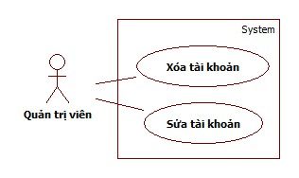

Hình 6: *Phân rã* *Quản lý người dùng*

1. **Sơ đồ lớp**
2. **Sơ quan hệ**

1. **Đối tượng trong hệ thống**

* Account
* Post
* News
* Category
* Comment
* Topic
* Gallerry
* SavePost

1. **Cơ sở dữ liệu quan hệ**

Bảng dữ liệu:

* Account(AccountId, FullName, Email, Password, Salt, Birth, Adress, Phone, Avatar, Role, Active)

|  |  |  |  |  |
| --- | --- | --- | --- | --- |
| **Tên trường** | **Kiểu dữ liệu** | **Mô tả** | **Khóa chính** | **Khóa ngoại** |
| AcoountId | Int | Mã tài khoản | x |  |
| FullName | Nvarchar(100) | Họ tên |  |  |
| Email | Nvarchar(100) | Email |  |  |
| Password | Nvarchar(200) | Mật khẩu |  |  |
| Salt | Nchar(6) | Mã hóa |  |  |
| Birth | Date | Ngày sinh |  |  |
| Avatar | Nvarchar(200) | Ảnh đại diện |  |  |
| Role | Bit | Phân quyền |  |  |
| Active | Bit | Kích hoạt |  |  |

* Post(PostId, CateId, PostedBy, Title, Description, Price, Adress, CreatedDate, Image, Status, Alias

|  |  |  |  |  |
| --- | --- | --- | --- | --- |
| **Tên trường** | **Kiểu dữ liệu** | **Mô tả** | **Khóa chính** | **Khóa ngoại** |
| PostId | Int | Mã bài đăng | x |  |
| CateId | Int | Mã phân loại |  | X |
| PostedBy | Int | Mã người đăng |  | X |
| Title | Nvarchar(500) | Tiêu đề |  |  |
| Description | Nvarchar(MAX) | Mô tả |  |  |
| Price | Float | Giá |  |  |
| Adress | Navarchar(200) | Địa chỉ |  |  |
| CreatedDate | Date | Ngày đăng |  |  |
| Image | Nvarchar(200) | Hình đại diện |  |  |
| Status | Bit | Trạng thái |  |  |
| Alias | Nvarchar(500) | Bí danh |  |  |

* News(NewsId, TopicId, CreatedBy, Title, Sumary, Body, CreatedDate, UpdatedDate, Views, Status, Alias)

|  |  |  |  |  |
| --- | --- | --- | --- | --- |
| **Tên trường** | **Kiểu dữ liệu** | **Mô tả** | **Khóa chính** | **Khóa ngoại** |
| NewsId | Int | Mã bản tin | x |  |
| TopicId | Int | Mã chủ đề |  | X |
| CreatedBy | Int | Mã người tạo |  | X |
| Title | Nvarchar(500) | Tiêu đề |  |  |
| Sumary | Nvarchar(MAX) | Tóm tắt |  |  |
| Body | Nvarchar(MAX) | Nội dung |  |  |
| CreatedDate | Date | Ngày đăng |  |  |
| UpdateedDate | Date | Ngày cập nhật |  |  |
| Views | Int | Lượt xem |  |  |
| Status | Bit | Trạng thái |  |  |
| Alias | Nvarchar(500) | Bí danh |  |  |

* Comment(CommentId, CommentedBy, NewsId, ContentCom, CommentedDate)

|  |  |  |  |  |
| --- | --- | --- | --- | --- |
| **Tên trường** | **Kiểu dữ liệu** | **Mô tả** | **Khóa chính** | **Khóa ngoại** |
| CommentId | Int | Mã bình luận | x |  |
| CommentedBy | Int | Mã người bình luận |  | x |
| NewsID | Int | Mã bản tin |  | x |
| ContentCom | Navarchar(MAX) | Nội dung BL |  |  |
| CommentedDate | DateTime | Thời gian bình luận |  |  |

* Category(CateId, CateName, CateIcon, Alias)

|  |  |  |  |  |
| --- | --- | --- | --- | --- |
| **Tên trường** | **Kiểu dữ liệu** | **Mô tả** | **Khóa chính** | **Khóa ngoại** |
| CateId | Int | Mã loại |  | x |
| CateName | Navarchar(100) | Tên loại |  |  |
| CateIcon | Navarchar(200) | Ảnh loại |  |  |
| Alias | Navarchar(200) | Bí danh |  |  |

* Topic(TopicId, TopicName, TopicIcon, Alias)

|  |  |  |  |  |
| --- | --- | --- | --- | --- |
| **Tên trường** | **Kiểu dữ liệu** | **Mô tả** | **Khóa chính** | **Khóa ngoại** |
| TopicId | Int | Mã chủ đề |  | x |
| TopicName | Navarchar(100) | Tên chủ đề |  |  |
| TopicIcon | Navarchar(200) | Ảnh chủ đề |  |  |
| Alias | Navarchar(200) | Bí danh |  |  |

* SavePost(PostId, CaredBy)

|  |  |  |  |  |
| --- | --- | --- | --- | --- |
| **Tên trường** | **Kiểu dữ liệu** | **Mô tả** | **Khóa chính** | **Khóa ngoại** |
| PostId | Int | Mã bài đăng | X | X |
| CaredBy | Int | Mã người quan tâm | X | X |

* Gallery(GalleryId, PostId, Image)

|  |  |  |  |  |
| --- | --- | --- | --- | --- |
| **Tên trường** | **Kiểu dữ liệu** | **Mô tả** | **Khóa chính** | **Khóa ngoại** |
| GalleryId | Int | Mã bộ hình | x |  |
| PostId | Int | Mã bài đăng |  | X |
| Image | Nvarchar(200) | Tên ảnh |  |  |

# **Phần 3. Giao diện**

1. Trang người dùng
2. Trang chủ

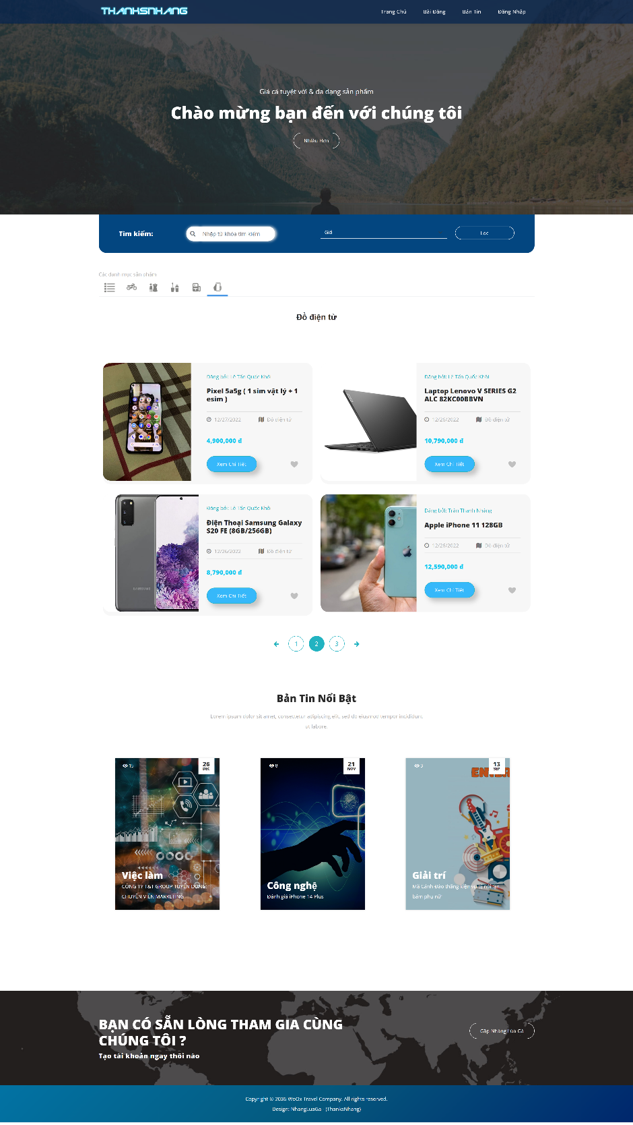

1. Trang bài đăng

1. Chi tiết bài đăng

Xem ảnh danh sách ảnh mô tả

1. Trang bản tin

1. Chi tiết bản tin và bình luận

1. Đăng nhập và đăng ký

1. Dashboard tài khoản của tôi

1. Tạo bài đăng

1. Tạo danh sách ảnh cho bài đăng(chọn vào Gallery bên phải )

1. Sửa bài đăng

1. Viết bản tin

1. Trang quản trị viên
2. Trang quản lý bài đăng (Lọc, tìm kiếm, phân trang)

Các trang còn lại tương tự.

Chỉ có đăng nhập với tài khoản admin mới vào được.

Chỉ cần add database từ file sql.

Sử dụng kết nối dữ liệu từ Sql Server qua.

Hướng dẫn đăng nhập:

* Quyền Admin:

Tk: admin@gmail.com, mk: 123456789

* Quyền User:

Tk: user@gmail.com, mk: 123456

**…Hết…**